Diseño de un CPD

1. Componentes del grupo.
Grupo: 3.XI.23
Día de prácticas: Miércoles 12:30 – 14:30
Joaquín Solla Vázquez: joaquin.solla@udc.es
Álvaro Fernández-Campa González: alvaro.fgonzalez@udc.es

2. Distribución de la carga TI en los Racks.
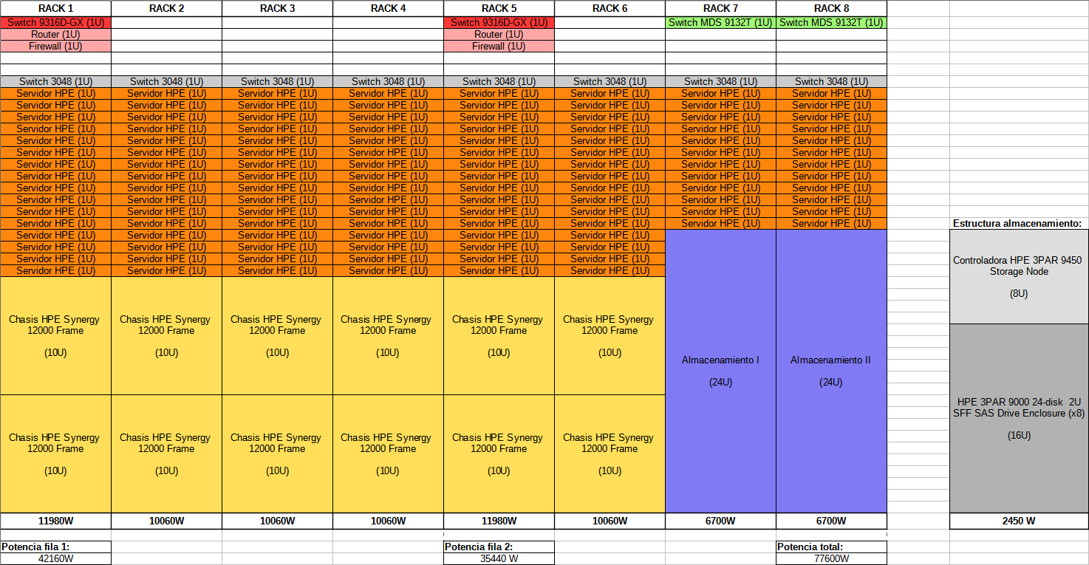
La distribución está organizada en 8 racks modelo NetShelter SX 42U, con unas dimensiones de 1991mm de alto, 600mm de ancho y 1070mm de profundidad, que nos posibilitan albergar 42U en cada uno.
Uds. | Elemento | Tamaño (U) | Consumo (W)
12 | Chasis HPE Synergy 12000 Frame | 10 | 2650
2 | Switch Cisco MDS 9132T | 1 | 650
8 | Switch Cisco Nexus 3048 | 1 | 120
2 | Switch Cisco Nexus 9316D-GX | 1 | 420
1 | Sistema de almacenamiento HPE 3PAR StoreServ 9450-2 | 48 | 4900
2 | Router Cisco C8300-1N1S-6T | 1 | 500
2 | Firewall Cisco ASA 5516-X | 1 | 1000
120 | Servidor rack HPE Proliant DL20 | 1 | 290

El espacio total de la distribución es de 336U, de los cuales se han ocupado 304U (quedando 32U libres). Esto nos da un porcentaje de ocupación del 90,48%.
Todos los racks han sido destinados a carga TI (100%).
Los racks están organizados en 2 filas de 4 racks cada una, optimizando así el espacio y posibilitando
la refrigeración (de la que se hablará más adelante).
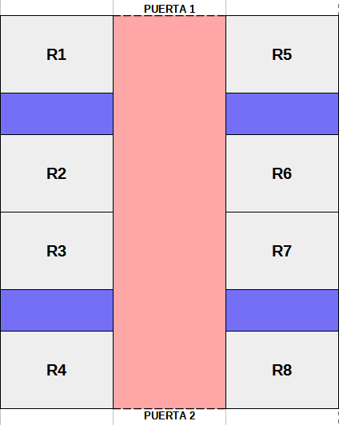

De esta forma, algunos elementos de los racks han sido colocados estratégicamente:
- Existen 2 racks con unidades de almacenamiento, ya que no era posible albergar toda la instalación de almacenamiento (48U + 2U de sus switches) en un solo rack (42U), por lo que los racks 7 y 8 contienen cada uno 24U del sistema de almacenamiento. Se han escogido dos racks contiguos para tener toda la cantidad de datos lo más centrada posible y no tener que esparcirla por todo el CPD, cosa que sería poco práctica a efectos de localización y manipulación.
- Se ha repartido un router (con sus respectivos switch y firewall) en cada fila. De esta forma en caso de caer uno de los routers o en caso de un ataque, la otra fila de racks seguiría conectada a la red gracias a su separación física; reduciendo así la posibilidad de caídas totales del sistema. *
- Tanto los chasis como los servidores se han repartido de forma aproximadamente equitativa entre todos los racks para balancear la carga del sistema y además reducir la magnitud del riesgo en caso de la caída de un rack en concreto.

3. Distribución de los equipos de red en los racks y su interconexión.
Se ha empleado un switch Cisco Nexus 3048 de 48 puertos Gigabit Ethernet en cada rack (10 en total) para la conexión con los servidores, establecida con cables Gigabit Ethernet también.
Cada conjunto router-firewall va conectado a un switch Cisco Nexus 9316D-GX de 16 puertos con cableado de tipo Gigabit Ethernet. En total disponemos de 2 switches de este tipo.
Para el almacenamiento se han empleado 2 switches (uno para cada rack con almacenamiento) de tipo Cisco MDS 9132T los cuales disponen de 32 puertos y posibilitan una velocidad de transferencia de 32Gbps. Esta conexión está hecha con cableado fiber channel.
Se emplea un total de 12 switches lo cual aumentaría el costo del CPD, pero no se nos limita en gastos este proyecto. La distribución de 1 switch Cisco Nexus 3048 en cada rack posibilita enormemente la fácil escalabilidad, y la distribución de los routers con sus firewalls ya ha sido comentada también en el apartado anterior (*).

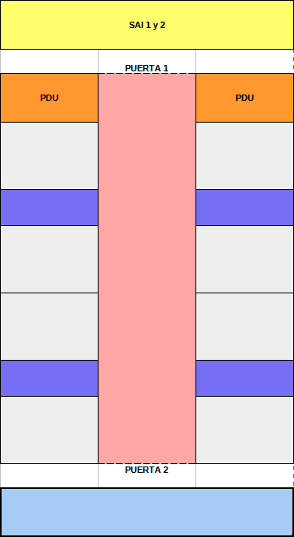
4. Sistema de distribución de energía.
Se realizará la instalación del SAI y las baterías en la propia sala del CPD gracias a que el CPD no es excesivamente grande, y a que no se especifica el tamaño de la sala. De este modo estos tendremos otro sistema de alimentación bajo las medidas de seguridad dispuestas para la protección del CPD.
Los SAI que emplearemos son Symmetra PX de 64kW, escalables a 160kW. Se utilizarán 2 unidades escaladas a 160kW, sumando así 320kW.
Estos sistemas tienen una potencia mínima de 64.000W (la que vamos a emplear) y una máxima de 160.000W configurable.
En este caso el factor de potencia es igual a 1, por lo que las potencias son iguales tanto en W como VA, siendo la mínima de 64kVA y la máxima de 160kVA.
Teniendo una acumulación total de energía de 320kW, y con un consumo de 77,6kW, la autonomía de la que disponemos en caso de una falla en el sistema de alimentación es de 4,12 horas (248 minutos aproximadamente), tiempo que debería ser suficiente para solventar una avería o problema.
Los PDU a emplear son PDPM277H de 277 kVA, 400 A, 400 V y 72 polos. Una vez más, como no estamos limitados de presupuesto, emplearemos uno por fila (2) para no perder todo el sistema en caso de que uno deje de funcionar. Estos se encargarán de suministrar la energía a los racks además de medir el consumo eléctrico o emitir una alarma en caso de emergencia.
Se emplearán los disyuntores PDM3516IEC-500 para proteger a los elementos de los racks de fuertes picos de tensión.
Los PDU de rack que se instalarán son Rack PDU AP7557, que soportan 11kW. Se instalarán 2 por rack a excepción de los racks 7 y 8 (nunca necesitarán una potencia superior a 11 kW aunque se rellene todo su espacio libre con servidores), para favorecer la escalabilidad (ya que en caso de querer añadir más servidores en los racks 1-6, un solo PDU de rack no sería capaz de soportar toda la potencia a suministrar). En total se necesitan 14 unidades.

5. Sistema de refrigeración.
Para la refrigeración se emplearán los módulos de refrigeración InRow RC ACRC301S. Se colocan de forma que cada unidad refrigera 2 racks (1-2, 3-4, 5-6, 7-8).
El cerramiento se realiza con el sistema de puerta ACDC1016, dispondremos de 2 entradas al pasillo caliente del CPD, por lo que necesitaremos 2 puertas.
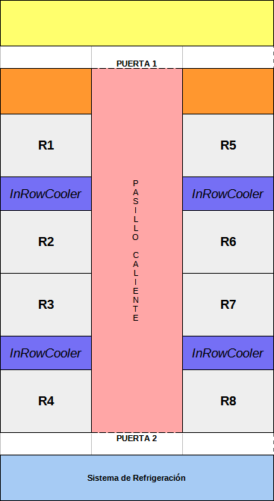

6. Sistemas de control.
Se emplearán los siguientes sistemas de control:
- Sistema de CCAA: Se controlará el acceso al CPD mediante un lector de tarjetas que identifica al personal autorizado. Dicho sistema está protegido ante caídas del sistema eléctrico y no permite anomalías como entrar 2 veces sin haber salido. En caso de denegaciones de acceso reiteradas se alertará al personal del edificio.
- Sistema de CCTV: Se monitorizará tanto la sala del CPD como su entrada las 24hs.
- Todos los racks tendrán sensores de temperatura y humedad AP9335TH. Estos sensores estarán monitorizados por supervisores de racks NBRK0551, los cuales harán saltar una alarma en caso de alguna anomalía peligrosa para el sistema.
- Además, se dispondrá de detectores de humos y un sistema de agua nebulizada para disipar el fuego todo lo posible en caso de incendio.

7. Cálculos.
Consumo nominal global del CPD:

Consumo nominal de las cargas TI: 77600W

PUE (Power Usage Efficiency):
PUE = ConsumoGlobal / ConsumoTI = x / 77600 = y

DCiE (Data Center infrastructure Efficiency):
DCiE = 1 / PUE = 1/ y

